Sociale media content op maat van volwassenen

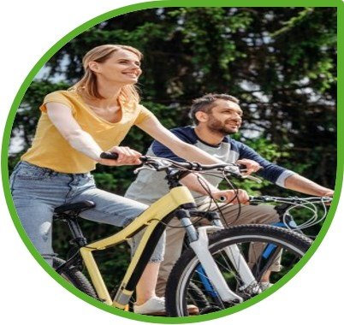

Thema: Voeding, beweging en sedentair gedrag
Achtergrondinformatie

Voorbeeldberichten
 | Bericht | Afbeelding(en) |  | Hyperlink(s)
 |  | BEWEGING & SEDENTAIR GEDRAG
 | Ergonomie thuis, voor iedereen haalbaar.  Ergonomie hoeft niet moeilijk te zijn, ook thuis niet… Met deze eenvoudige tips kom je als telewerker al ver. Ontdek ze via deze link. | 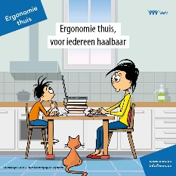  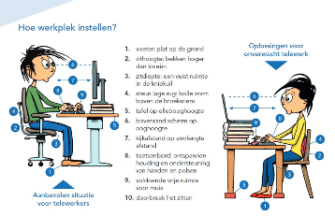 |  | https://www.verv.be/news/ergonomie-hoeft-niet-moeilijk-te-zijn-ook-thuis-niet/?fbclid=IwAR0_9e3CsPnIh4k4PNlX39V7B0hMXsrSOPeyZcsxNHzn5XlwQocDHi3EaDo
 | Wil je meer bewegen? Schakel dan een Bewegen op Verwijzing-coach in.  Wil je tijdens de coronacrisis fysiek en mentaal sterk blijven maar weet je niet meteen hoe eraan te beginnen? Doe dan een beroep op een Bewegen op Verwijzing-coach. Want bewegen in deze blijf-in-je-kot tijden is niet voor iedereen een eitje. Nu tijdelijk zonder verwijsbrief van de huisarts. Meer info op www.bewegenopverwijzing.be |  |  | www.bewegenopverwijzing.be
 | Maak van de nood een deugd en duik met je gezin de natuur in voor een gezonde wandeling of fietstocht. Ontdek hier lokale wandel- en fietsroutes (toevoegen link naar lokale wandel- en/of fietsroutes). | 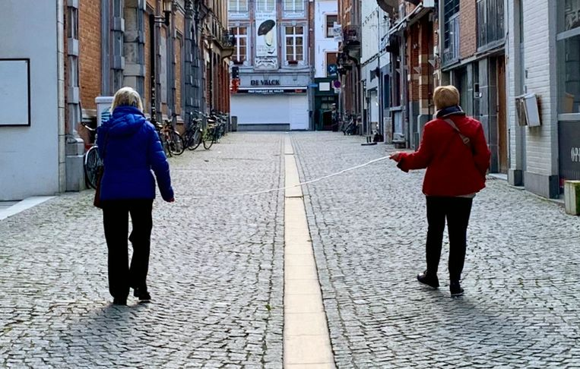
 | Noodgedwongen thuis? Probeer deze stretch- en beweegoefeningen eens. |  |  | https://www.gezondleven.be/themas/beweging-sedentair-gedrag/beweegoefeningen/stretch-en-evenwichtsoefeningen
 | Blijf ook thuis in beweging. Met deze krachtoefeningen bijvoorbeeld. | 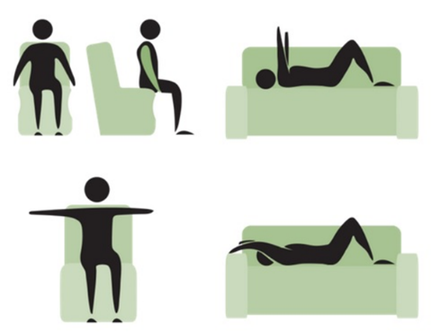 |  | https://www.gezondleven.be/themas/beweging-sedentair-gedrag/beweegoefeningen/krachtoefeningen
 | We mogen niet vastroesten thuis. Proberen we vandaag met z’n allen eens wat zitoefeningen? Tal van opwarmertjes en oefeningen zijn terug te vinden via deze link. | 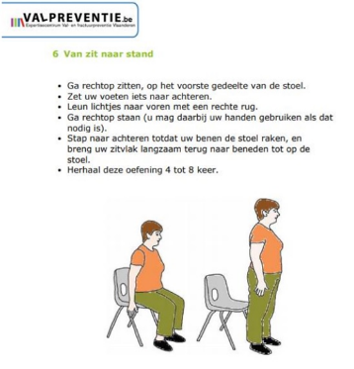 |  | https://storage.googleapis.com/smooty-1220.appspot.com/uploads/3124/1561625080_15589676472014EVVSpecifiekoefenpakketvalpreventie.pdf
Hou de beweging erin met brill – drill!
Moet je naar het toilet? Ga dan zitten zonder dat je de toiletbril raakt. Hou het minstens 30 seconden vol!
#sportersbelevenmeer #sportvlaanderen #gezondegemeente

Bekijk het eens van de positieve kant: nu we thuis zijn zien wij een tal van beweegmogelijkheden! 🤸‍♀️
- Huishoudelijke buitenklusjes brengen vanzelf een dosis beweging met zich mee. Ramen lappen, terras schuren, auto wassen, …: met je favoriete muziek erbij wordt het een fijne work-out. Bovendien spaar je geld uit door het zelf te doen💪
- Tuinieren is een prima beweegmoment. Steek dus je handen uit de mouwen in je moestuin, op je balkon, in de volkstuin, … En hark en spit dat het een lieve lust is 👨‍🌾
- Eropuit trekken in de natuur is altijd een goed idee. Ga wandelen met de hond. Of ravot met je kinderen in de speeltuin, het bos, thuis,… maar hou voldoende afstand!
- Maak van jouw Netflix moment het ideale beweegmoment! Hef gewichtjes, doe BBB-oefeningen, trap op je hometrainer,… mogelijkheden zat!
Zelf ook een leuk beweegidee? Deel ze hier gerust met ons!

 |  | GEZONDE VOEDING
 | Gezonde voeding in Coronatijden?  Gezond eten, voldoende bewegen en genoeg rust helpen om weerstand op te bouwen tegen virussen.  - Geen inspiratie voor het eten van elke dag of andere zorgen aan je hoofd? Check de app ‘Zeker Gezond’, boordevol gezonde gerechtjes en met een handige boodschappenlijstje functie. | 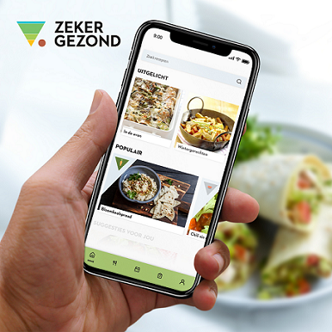 |  | (Link naar www.zekergezond.be).
 | Loert verleiding naar ongezonde voeding bij jou thuis om elk hoekje? Of is je woning net zo ingericht dat je altijd naar de gezonde optie grijpt?  Dit is hét moment om eens na te gaan hoe gezond het werkelijk is. Doe hier de test! | 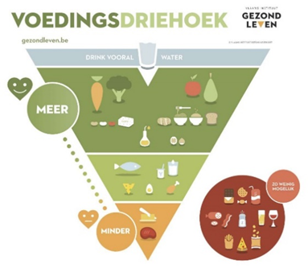 |  | https://www.gezondleven.be/files/voeding/Scorecard-Wansink_finaal.pdf
 | Lachen is hét beste alternatief voor alcohol: je kan het zonder mate consumeren!  Toch zin om iets te drinken na een drukke dag binnenshuis? Kies voor deze zomerse mocktail. Santé! | 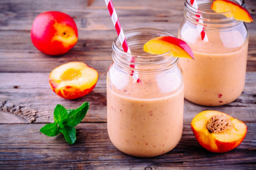 |  | https://www.tourneeminerale.be/nl/tips-en-recepten/summertime
 | Ken je een leuk recept die je graag met anderen wilt delen? Schrijf of typ het uit en hang het aan je raam. Tijdens je dagelijkse wandeling kan je zo op zoek gaan naar nieuwe receptjes. Trek hier een foto van en probeer het uit! Een voorbeeldposter kan je hier vinden. |  |  | https://www.curieus.be/nieuws/in-corona-tijden-verbindt-curieus-buurtbewoners-met-een-receptendialoog
 | Wist je dat diepvriesgroenten en –fruit een goed alternatief zijn voor verse groenten en fruit? Het snelle oogst- en diepvriesproces zorgen ervoor dat er amper verlies is aan vitaminen en mineralen. Je hoeft ze bovendien ook niet te ontdooien voor gebruik. Meer info via deze link. | 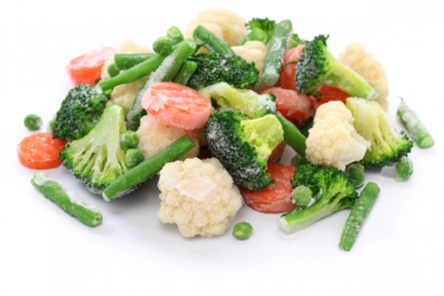 |  | https://www.nice-info.be/voedingsmiddelen/groenten-en-fruit/soorten-groenten/diepvriesgroenten-en-groenten-blik
 | Gezonde tussendoortjes? Dat hoeft niet alleen fruit te zijn. Varieer ook met groenten, noten en granen. Meer inspiratie vind je via deze link. | 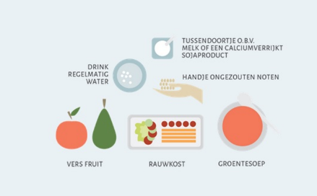 |  | https://www.gezondleven.be/themas/voeding/evenwichtige-gezonde-maaltijd/gezond-tussendoortje
 | Corona & weerstand: enkele feiten en fabels over voeding op een rijtje. Meer info via deze link. |  |  | https://www.gezondleven.be/nieuws/vlaamse-wetenschappers-waarschuwen-voor-corona-indigestie

